ТАТАРСКАЯ РЕСПУБЛИКАНСКАЯ ОРГАНИЗАЦИЯ
РОССИЙСКОГО ПРОФСОЮЗА РАБОТНИКОВ КУЛЬТУРЫ

XVII ПРЕЗИДИУМ
ПОСТАНОВЛЕНИЕ

г.Казань

27.02.2019г. № 17-4

«Об утверждении Отчета
рескома профсоюза по правозащитной работе»

На основании Постановления Исполкома ФНПР от 17.12.2003 № 8-8 «О представлении членскими организациями ФНПР отчетов и информации по правозащитной работе», сводной ведомости Формы № 4-ПИ, президиум Татарского республиканского комитета профсоюза работников культуры
п о с т а н о в л я е т:

- Утвердить Отчет республиканского комитета профсоюза работников культуры по правозащитной работе за 2018 год.
- Председателям профорганизаций информацию по правозащитной работе республиканского комитета донести до членов профсоюза.
3. Контроль за выполнением настоящего постановления возложить на главного специалиста по труду рескома профсоюза Карамова Е.Ф. и специалиста по организационно-информационной работе Сабитову А.Н.
Председатель  рескома профсоюза | 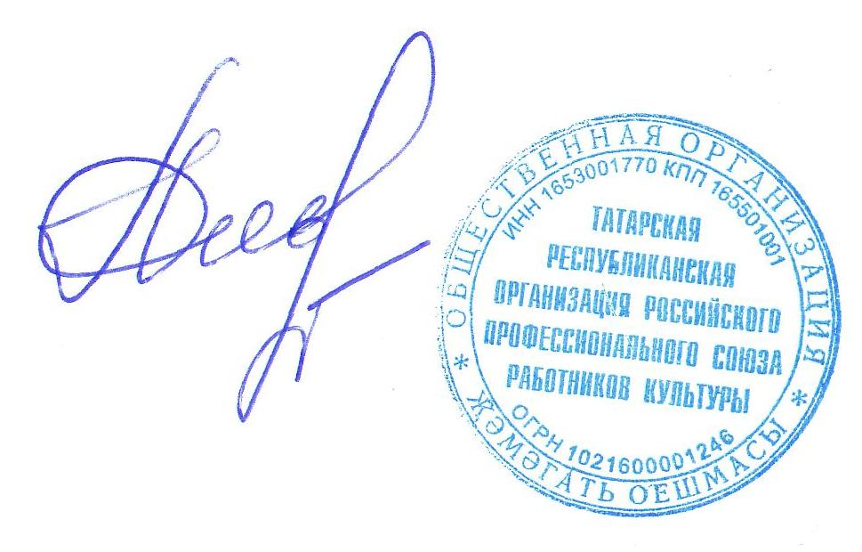 | А.Ф.Сабитова

Форма № 4-ПИ

Отчет по правозащитной работе
Татарского республиканского комитета профсоюза
работников культуры
за 2018 год
№№  п/п |  | Наименование показателей |  |  | 2017 год | 2018 год
1 |  | 2 |  |  | 3 | 4
1 |  | Численность правовых инспекторов труда |  |  | 1 | 0
2 |  | Численность иных юристов |  |  |  | 1
2.1 |  | в том числе в юридической консультации
3 |  | Численность внештатных (общественных)  правовых инспекторов труда |  |  | 44 | 43
4 |  | Проведено проверок работодателей, всего |  |  | 66 | 303
 |  | в том числе:
4.1 |  | комплексных |  |  | 54 | 44
4.2 |  | совместно с органами прокуратуры
4.3 |  | совместно с федеральной инспекцией труда |  |  |  | 1
5 |  | Направлено работодателям представлений  (требований) |  |  | 0 | 0
5.1 |  | Количество выявленных нарушений |  |  | 702 | 755
5.1.1 |  | из них устранено |  |  | 594 | 678
5.1.2 |  | в том числе восстановлено на работе
5.3 |  | Экономическая эффективность от мероприятий, указанных в разделе 5, в млн. рублей |  |  | 1млн.080  тыс. руб. | 1млн.300тысруб.
6 |  | Направлено материалов в органы  прокуратуры |  |  | 0 | 0
6.1 |  | по ним приняты меры прокурорского  реагирования |  |  |  | 0
6.1.1 |  | в том числе привлечено к административной  ответственности |  |  |  | 0
6.1.1.1 |  | из них дисквалифицировано |  |  |  | 0
6.2 |  | Экономическая эффективность от  взаимодействия с органами прокуратуры,  в млн. рублей
7 |  | Направлено материалов в федеральную  инспекцию труда |  |  |  | 1
7.1 |  | в том числе по привлечению  к административной ответственности |  |  |  | 1
7.1.1 |  | из них привлечено
7.1.1.1 |  | в том числе дисквалифицировано |  |  |  | 0
7.2 |  | Экономическая эффективность  от взаимодействия с федеральной  инспекцией труда, в млн. рублей |  |  |  | 50тыс.руб.
8 |  | Количество требований (заявлений)  о привлечении к дисциплинарной  ответственности |  |  |  | 1
8.1 |  | в том числе привлечено |  |  |  | 0
8.1.1 |  | из них уволено |  |  |  | 0
9 |  | Оказана правовая помощь:
9.1 |  | в разработке, экспертизе коллективных  договоров, соглашений и локальных  нормативных актов |  |  | 71+7 | 133
9.2 |  | при проведении приостановки работы
9.3 |  | в оформлении документов в комиссии  по трудовым спорам (КТС)
9.4 |  | в оформлении документов в суды |  |  | 0 | 1
10 |  | Рассмотрено дел в судах |  |  | 0 | 1
10.1 |  | в том числе иски удовлетворены  полностью или частично |  |  |  | 1
10.1.1 |  | из них восстановлено на работе
11 |  | Количество коллективных трудовых  споров, всего |  |  | 1 | 0
11.1 |  | в том числе забастовок |  |  |  | 0
11.2 |  | Требования работников удовлетворены  полностью или частично |  |  | 1 | 0
11.2.1 |  | по коллективным трудовым спорам |  |  | 1
11.2.2 |  | в том числе по забастовкам
12 |  | Экономическая эффективность от участия в КТС, судах, разрешении коллективных трудовых споров, в млн. рублей |  |  |  | 72тыс.руб.
13 |  | Проведена экспертиза проектов законов  и иных нормативных правовых актов |  |  | 13 | 3
14 |  | Рассмотрено письменных жалоб и других  обращений членов профсоюзов, в том числе  поступивших по электронной почте |  |  | 12 | 32
14.1 | из них удовлетворено |  |  |  | 12 | 32
15 | Принято членов профсоюза на личном  приёме, включая устные обращения  по телефону |  |  |  | 672 | 1020
15.1 | из них удовлетворено |  |  |  | 668 | 1018
16 | Экономическая эффективность работы юридической консультации, в млн. рублей |  |  |  | 700 тыс. руб. | 1млн.руб.
17 | Экономическая эффективность от всех  форм правозащитной работы,  в млн. рублей |  |  |  | Более 1500млн. руб. | Более 1500млн.руб.
18 | Зарегистрировано нарушений прав  профсоюзов, всего |  |  |  | 0 | 0
Председатель  рескома профсоюза |  |  | 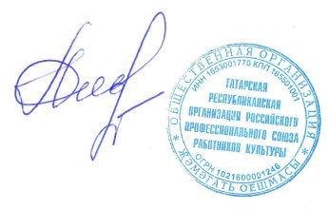 | А.Ф.Сабитова

ПОЯСНИТЕЛЬНАЯ ЗАПИСКА
к отчету Татарского рескома профсоюза работников культуры
по правозащитной работе за 2018 год.

На 1 января 2019 года профсоюз работников культуры республики объединяет работников и учащихся 319 учреждений и организаций культуры искусства и кинематографии. Количество работающих и обучающихся в этих организациях составляет 23543 человека, из них 18924 – женщины, 9427 – молодежь до 35 лет.
Регулирование трудовых отношений и предоставление социальных льгот и гарантий работникам отрасли осуществляется через заключаемые в районах и городах республики соглашения, коллективные договоры. В отчетном периоде реализовывалось Отраслевое соглашение между Министерством культуры Республики Татарстан и Татарской республиканской организацией Российского профсоюза работников культуры на 2017 – 2019 годы. В отрасли в отчетный период реализовывалось 42 территориальных соглашения между районными (городскими) комитетами профсоюза работников культуры и отделами культуры районов и городов республики.
В отчетный период Рескомом профсоюза оказана методическая, практическая помощь в разработке и экспертизе 127 колдоговоров и 6 территориальных соглашений.
В рамках колдоговорного регулирования работникам отрасли сохраняются:
- гарантии по предоставлению дополнительных отпусков по семейным обстоятельствам,
- 36 часовая рабочая неделя женщинам, работающим в сельской местности;
- не менее 3-х дней к отпуску для работников, работающих в режиме ненормированного рабочего дня,
- предоставление женщинам, имеющим детей в возрасте до 16 лет, еженедельно не менее 2 часов свободного времени или один день в месяц оплачиваемый полностью,
- дополнительно до 10 оплачиваемых дней к отпуску профактиву учреждений культуры республики.
Аппаратом рескома профсоюза работников культуры, с целью защиты трудовых прав работающих, в отчетный период было проведено 44 комплексных проверки руководителей организаций и учреждений культуры по всем вопросам трудового законодательства. Внештатными (общественными) правовыми инспекторами труда на местах было проведено 259 проверок. Результаты проверок были рассмотрены на заседаниях пленумов:
– 06 апреля 2018г. «О реализации «майских указов» Президента РФ по вопросам заработной платы и социальной защите работников культуры, искусства и кинематографии в Республике Татарстан;
- 09 октября 2018г. «О соблюдении трудового законодательства в учреждениях культуры Тукаевского района, городов Набережные Челны, Нижнекамск и роли профсоюзов по защите прав работников отрасли» и президиумов:
- 13 июня 2018 г. «О реализации социального партнерства в государственных театрально-зрелищных организациях» - были осуществлены проверки государственных театров: «Татарский академический государственный театр оперы и балета имени Мусы Джалиля», «Татарский государственный театр кукол «Экият», «Казанский академический русский большой драматический театр имени В.И.Качалова», «Татарский государственный академический театр имени Галиасгара Камала», «Татарский государственный театр драмы и комедии имени Карима Тинчурина», «Казанский государственный театр юного зрителя» «Казанский Татарский государственный театр юного зрителя имени Г. Кариева»;
- 28 сентября 2018г. «О состоянии условий, охраны труда в учреждениях культуры Лениногорского, Нурлатского, Тюлячинского, Черемшанского муниципальных районов Республики Татарстан»;
- 21 декабря 2018г. «О комплексных проверках Агрызского, Актанышского и Сабинского райкомов профсоюза работников культуры».
В отчетный период за консультацией и помощью в реском профсоюза обратилось более 700 человек. За помощью в районные городские комитеты обратилось более 300 человек. Даны рекомендации и разъяснения к 12 письменным обращениям и рассмотрено 20 обращений внештатными (общественными) правовыми инспекторами районных и городских комитетов.
Татарским республиканским комитетом профсоюза работников культуры в отчетный период велась работа по реализации приказа Министерства культуры Республики Татарстан № 261од от 16.03.2015 г " Об утверждении Правил предоставления дополнительного отпуска за ненормированный рабочий день" на уровне муниципалитетов республики. При нашем активном участии аналогичные постановления (распоряжения) об установлении дополнительных дней к отпуску за ненормированный рабочий день работникам культуры были приняты 43 Исполнительными комитетами муниципальных районов республики.
Также были даны предложения в проект приказа Минкультуры РТ об аттестации работников организаций и учреждений культуры, установлении критериев эффективности. Было дано 8 предложений в ЦЭСИ по параметрам исчисления окладной системы оплаты труда.
Восстановление и защита прав работников осуществлялась через информационные письма, переговоры с работодателями, личные встречи со сторонами конфликтов.
Реском профсоюза активно работает по вопросам предупреждения конфликтных ситуаций в организациях и учреждениях отрасли и рекомендует всем членам профсоюза своевременно обращаться за консультацией и помощью. Работая в данном направлении, мы проводим встречи (семинары) руководителей организаций и учреждений отрасли с профактивом, что позволяет решать спорные вопросы и проблемы в диалоге, на уровне социального партнерства, не доводя до комиссий по трудовым спорам, обращениям в Государственную инспекцию труда, Прокуратуру и суд. Однако, в начале отчетного года реском профсоюза направил материалы проверки по обращению библиотекаря Детской школы искусств г.Зеленодольска в Государственную инспекцию труда в Республике Татарстан в связи с необоснованным понижением разряда НСОТ и уменьшении заработной платы. В ходе проверки были выявлены нарушения трудового законодательства руководителем организации. По выявленным нарушениям было выдано предписание с требованием об устранении нарушений в части оплаты труда, возбуждено административное производство. По окончанию проверки работнику был сделан перерасчет заработной платы, руководитель и учредитель организации были привлечены к административной ответственности.
В отчетном периоде реском профсоюза представлял интересы в суде артиста балета - члена профсоюза первичной профсоюзной организации Государственного бюджетного учреждения культуры «Государственного ансамбля песни и танца Республики Татарстан» по вопросу досрочного назначения трудовой пенсии по старости. Управление Пенсионного фонда РФ в Советском районе города Казани РТ отказал артисту балета в досрочном назначении страховой пенсии в связи отсутствием требуемого специального стажа, на что было подано исковое заявление в Вахитовский районный суд города Казани. Интересы артиста балета в суде представляла председатель рескома профсоюза Сабитова А. Ф. Суд установил, что у истца имеется необходимый профессиональный стаж работы для досрочного назначения страховой пенсии и обязал Управление пенсионного фонда РФ назначить досрочную страховую пенсию. Права работника были восстановлены в полном объеме.
Реском профсоюза в отчетном периоде традиционно проводил «Дни открытых дверей», обучающие семинары, встречи с трудовыми коллективами учреждений культуры республики. Так на базе Нижнекамского горкома, Черемшанского райкома профсоюза состоялись семинары – совещания с руководителями учреждений культуры, финансистами муниципальных образований по вопросам оплаты труда – перехода на окладную систему, внедрения эффективных контрактов, профессиональных стандартов, требований кадрового делопроизводства, трудового законодательства и других актуальных вопросов.
В декабре 2018 года в конференц-зале Центра культуры, искусства и народного творчества им. Горького в Зеленодольске председатель рескома профсоюза Сабитова А.Ф. приняла участие в итоговом собрании членов профсоюза работников культуры Зеленодольского муниципального района РТ в формате «Социальное партнёрство». В мероприятии принял участие заместитель руководителя ИК ЗМР РТ по социальным вопросам Лулаков Д.В. В ходе встречи обсуждались вопросы заработной платы, пенсионной реформы, социального партнёрства, мотивации профсоюзного членства.
На базе Учебно – исследовательского центра Федерации профсоюзов РТ рескомом профсоюза было проведено обучение для вновь избранных председателей, бухгалтеров, членов молодежного совета и комиссий по работе с молодежью, а так же уполномоченных по охране труда республики по вопросам трудового, жилищного, пенсионного законодательства.
Традиционные плановые выездные семинары-совещания для профсоюзного актива республики, руководителей учреждений культуры состоялись на базе Балтасинского райкома и Буинского горкома профсоюза.
В мае 2018 года для членов рескома профсоюза был организован семинар-тренинг с лектором А.В. Глазыриным в г. Санкт-Петербурге.
В июле месяце на базе Минской городской организации Белорусского профсоюза работников культуры, информации, спорта и туризма реском профсоюза провел обучение (обмен опытом) для начальников Отделов
(Управлений) культуры муниципальных образований, руководителей учреждений культуры Республики Татарстан - членов профсоюза. Встреча позволила познакомиться с особенностями работы учреждений культуры нашей республики и Республики Беларусь, установить контакты на дальнейшее сотрудничество в профессиональном плане и установить культурный обмен.
Всего по всем формам обучения было обучено более 2500 человек.
Правозащитная работа так же осуществлялась через сайт рескома профсоюза. В отчетном периоде был издан информационно-агитационный материал: буклет о работе рескома профсоюза по итогам работы 2017 года, раздаточный материал – календари, блокноты, флэшки и др.
В выпуске №7 (767) 1-15 апреля 2018 года газеты «Новое слово» целый разворот был посвящен интервью с председателем рескома профсоюза работников культуры. Также на сайте ФПРТ освещалась информация о работе рескома профсоюза и членских организациях. В телевизионной программе «Профсоюз – союз сильных» было 3 сюжета.
В рамках Года правозащитной работы реском профсоюза провел конкурсы: «Лучшая профорганизация отрасли культуры», «Лучший лозунг профсоюза», «Лучший агит-плакат и рисунок «Профсоюз – это сила, профсоюз – это Мы!». Активное участие реском профсоюза принимал участие в конкурсах Федерации профсоюзов Республики Татарстан, Центрального комитета Российского профсоюза работников культуры. Так, в номинации «На лучшую правозащитную работу территориальной организации Общероссийского профсоюза» в конкурсе ФПРТ «На лучшую правозащитную работу» занял 1 место. В конкурсе профсоюзных агитационных роликов, который проводил пресс-центр Федерации профсоюзов Республики Татарстан ролик первичной профсоюзной организации МБУ ДО «Детская школа искусств г. Зеленодольска РТ» отмечен в числе победителей. В конкурсе Молодежного совета ЦК РПРК эссе «Место молодежи в культурном пространстве России» дипломом РПРК и памятным призом отмечена ведущий бухгалтер МАУК «Набережночелнинский цирк».
Реском профсоюза считает главной своей задачей в сфере правовых взаимоотношений между работником и работодателем это предупреждение и недопущение нарушений статей Трудового кодекса Российской Федерации, Постановлений Кабинета Министров РТ, Приказов Министерства культуры РФ, РТ и других нормативных документов.
Правозащитная работа для аппарата рескома профсоюза и актива территориальных организаций, в отчетный период осуществлялась по следующим направлениям: обеспечение контроля за выполнением работодателями трудового законодательства, оказание методической и правовой помощи активу профкомов и руководителям организаций, специалистам кадровых служб, оказание консультативно – правовой помощи самим членам профсоюза, а также обучение профсоюзного актива по вопросам социально – правовой защиты.
Общая экономическая выгода для работников и социальных партнеров учреждений культуры, искусства и кинематографии от всех форм работы составила более полутора миллионов рублей.

Председатель  рескома профсоюза |  | А.Ф.Сабитова

